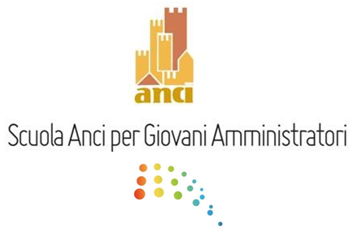
Corso di Formazione Specialistica in Amministrazione Municipale
ForsAM_V Edizione
Modulo 1. Diritto amministrativo
Programma di dettaglio

Venerdì 16 dicembre 2016 – Sala Presidenza ANCI

Ore 10.30-13.30
Contratti d.lgs. n. 50 del 2015: principi e novità
Avv. Claudio Callopoli, ANAC

ore 14.30 – 16,30
Test di Profitto Modulo 3

ore 16.30 – 19,30
Procedure per la scelta del contraente e aggregazione della domanda
Dott. Marco Macchia, Professore associato di Dir. amm. presso l'Università di Roma Tor Vergata.

Sabato 17 dicembre 2016 – Sala Conferenze ANCI

Ore 9.00 -13.00
Inquadramento e poteri in materia di contratti
Dott.ssa Maria Pia Santoro, ANAC

Ore 14.00-17.00
Scioglimento patologico dei Comuni. Inquadramento teorico e casi pratici
Dott. Angelo De Prisco, Vice Prefetto della Repubblica

